如何设置WIFI

设备的WIFI接口支持TCP Client模式。WIFI的加密方式为WPA2-PSK。
设备连接无线路由器，路由器必须开启密码，不能连接空密码的路由器。
首先先确认设备是否带有WIFI接口，如没有，请先购买。
1.设置WIFI接口
打开 ReaderSoft文件夹
双击 ReaderSoft.exe 图标
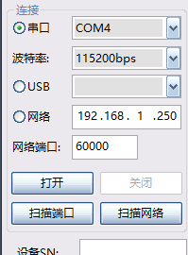，选择要连接的接口，例如串口，USB或者网络
然后点击 打开按钮，界面显示如下图所示
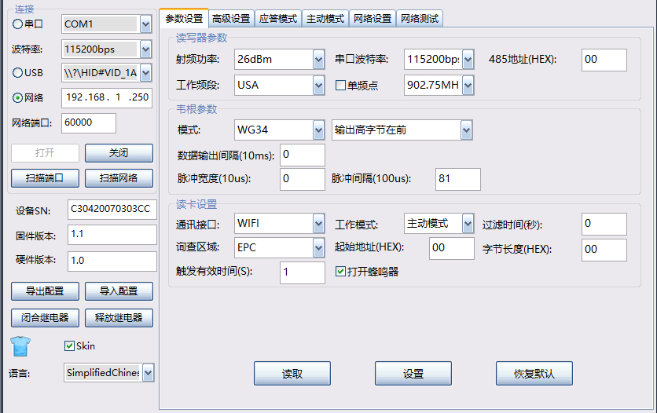
图1
或者：
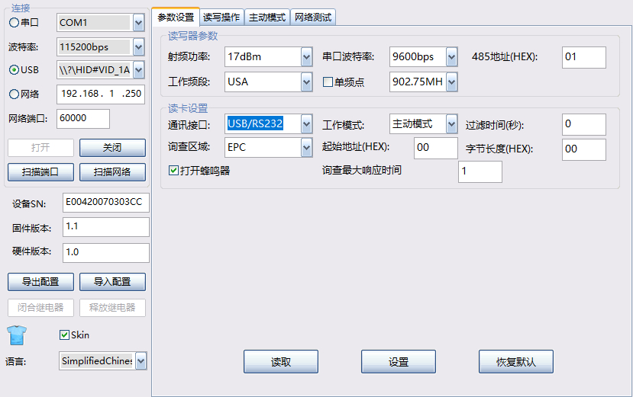
图2
选择 通讯接口为 WIFI
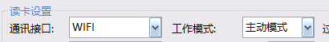
同时设置 工作模式为 主动模式
当显示 图2设置界面时，如果选择WIFI接口，会出现WIFI设置参数，如下图所示界面
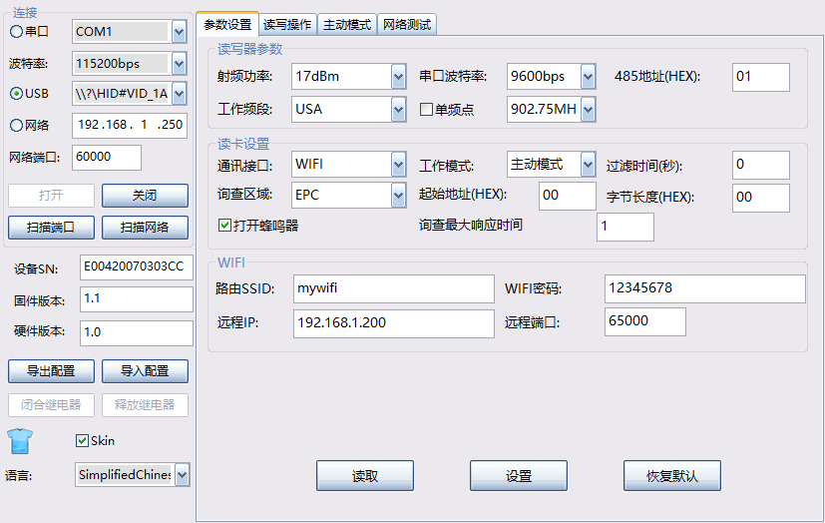
其中路由SSID 对应 WIFI无线热点的 SSID名称
WIFI密码对应 WIFI路由器的连接密码
远程IP对应 远程服务器的IP地址，也可以用域名，例如：
域名方式请不要带前缀 http://， 不支持HTTPS 加密网页。
远程端口对应 服务器监听的TCP端口号。
设置好后请点 设置按钮，如果提示参数有误，请先读取参数，然后再设置。
如果设置界面出现图1所示界面，需要在网络设置中设置WIFI参数
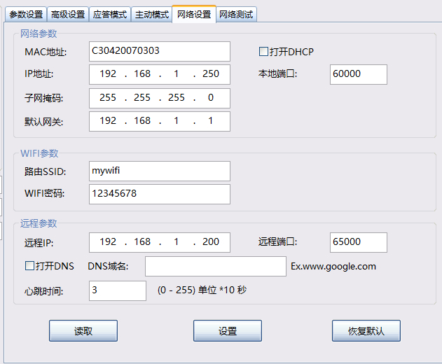
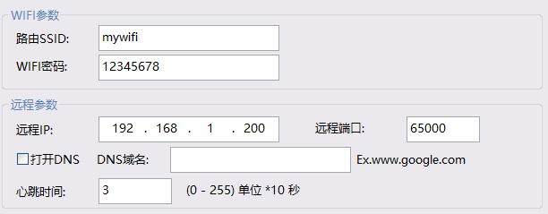
其中 打开DNS 指的是 域名方式连接，当打钩后，远程IP失效，需要填入DNS域名，例如www.baidu.com

设置好后请点 设置按钮，如果提示参数有误，请先读取参数，然后再设置。
为减少数据量及加快传输速度，可以开启过滤时间，设置大于0的值就可以卡号过滤时间。在参数设置->过滤时间中设置。
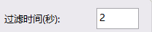
设置好这些后WIFI就打开了。设置好后你需要等待60秒后WIFI会自动连接或者重启设备等待20秒。
可以用 SDK->TcpServer下的程序作为服务器程序进行测试或者用ReaderSoft中的网络测试进行测试。
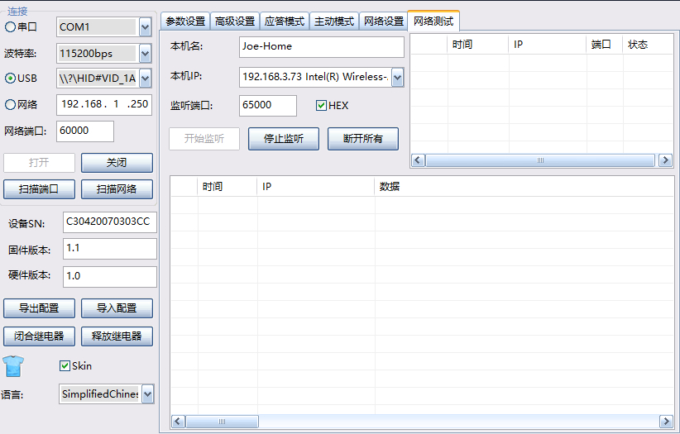
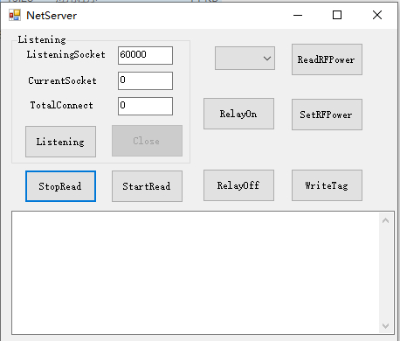
监听端口对应 WIFI设置中的远程端口。

代码开发：
SDK->TcpServer文件夹下有对应的开发示例，请参考进行开发
SDK->Android->TcpServerDemo
SDK->QT_Linux->TcpServer
SDK->NodeJS->TcpServer
SDK->RaspberryPi->TcpServer

